**历届创新智造社成员名单**

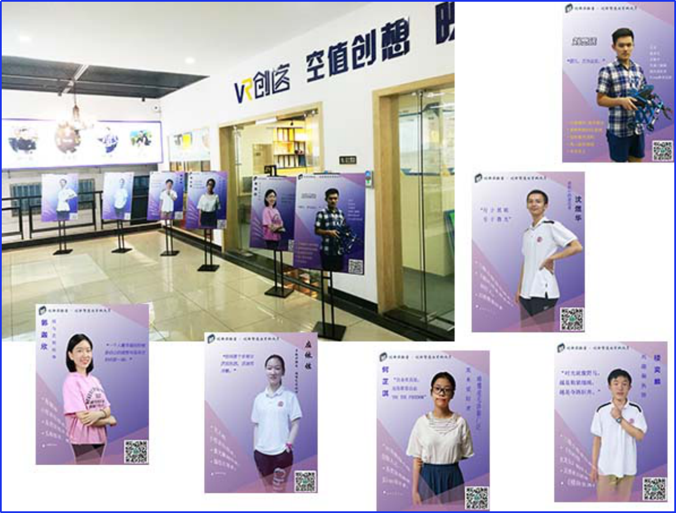**首届创新智造社成员（2017年）：**

高一直升班 郭迦欣

高一直升班 何芷淇

高一16班 刘晓龙

高一16班 楼奕麟

高一16班 沈煜华

高一11班 应依佐

高二直升班 刘思远

高一17班 谢 逸

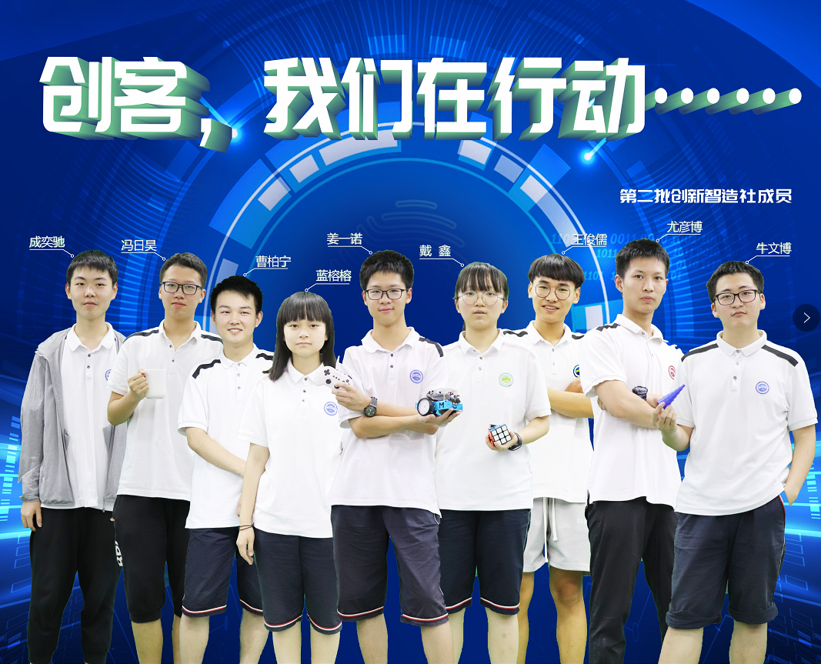**第二届创新智造社成员（2018年）：**

高二08班 姜一诺

高二05班 尤彦博

高二14班 牛文博

高二09班 冯日昊

高二直升班 成奕驰

高二17班 江安启

高二13班 曹柏宁

邀请参加：

高二04班 胡 臻

高二12班 蓝镕榕

高一01班 李政霖

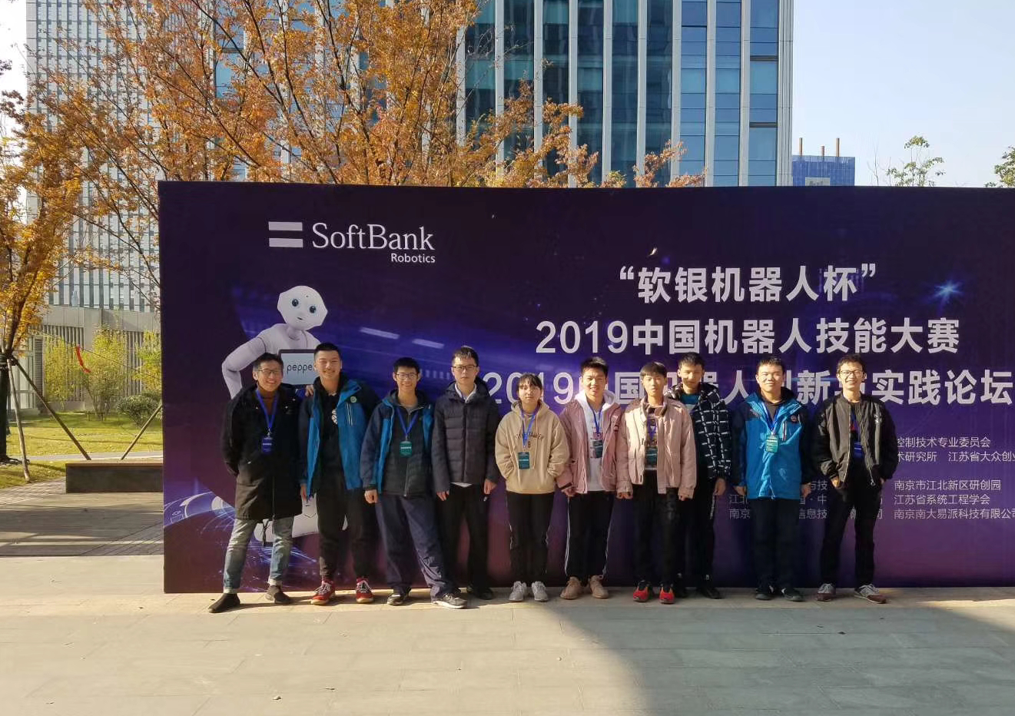**第三届创新智造社成员（2019年）：**

高二15班 戴 鑫

高二02班 王培霖

高二09班 蒋乐天

高二16班 严宇赫

高一01班 姚昊冉

高一直升班 许易璁

高一直升班 林钰钊

高一直升班 缪锋浩